Etude de situation : L’exploitation des minerais dans les fonds marins dans le Pacifique face aux enjeux multiples.

Problématique :
- Quels sont les enjeux de l’exploitation des ressources ?
- Quelles tensions et quelles conséquences y a-t-il sur les territoires ?

Document 1 : Les minerais sous-marins.

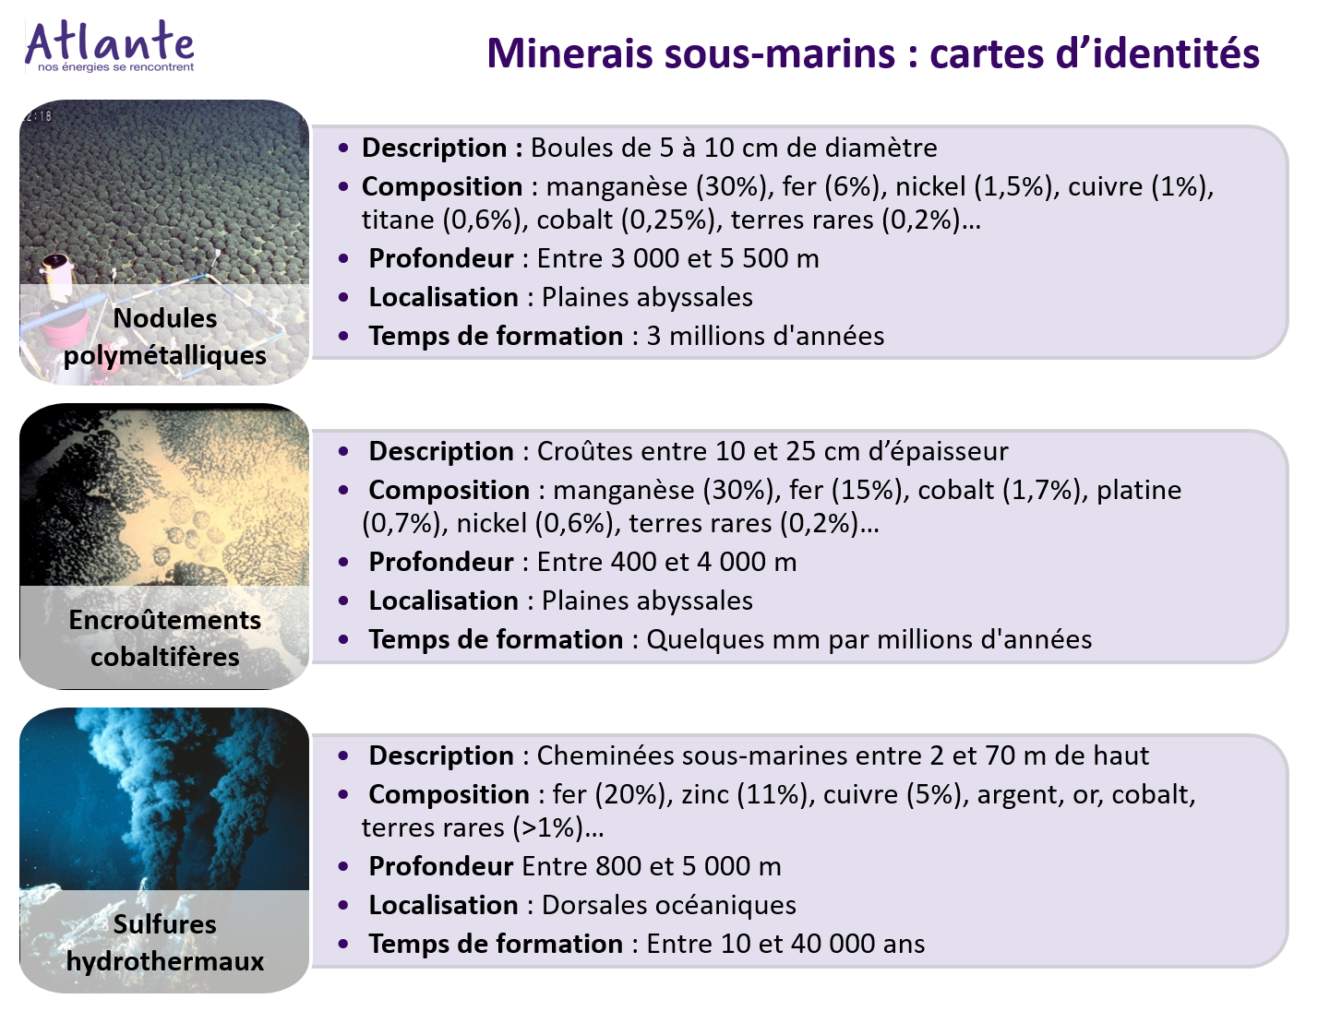
Source : https://www.atlante.fr/labondance-des-metaux-rares-sous-marins-un-nouvel-eldorado-encore-loin-detre-accessible/

Document 2 : Les transformations des minerais en France.
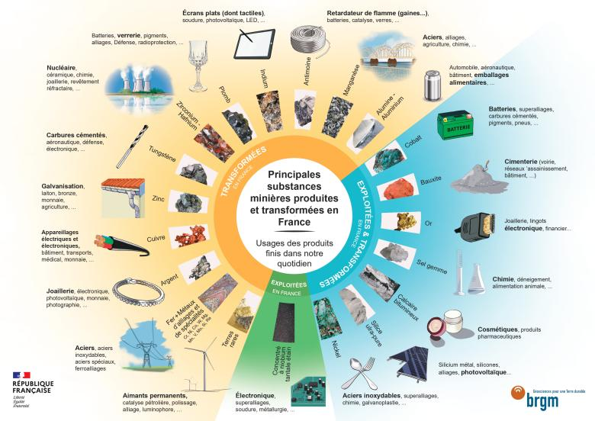
Source : https://www.mineralinfo.fr/fr/actualite/actualite/ressources-minerales-deux-nouvelles-infographies-decouvrir

Document 3 : Distribution globale des trois grands types de ressource minérale marine (ISA, 2014a)
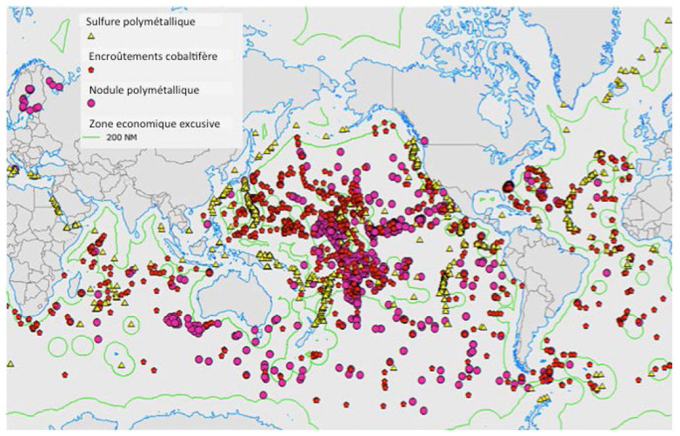
Source : Publication d’une expertise collégiale présidée par Pierre-Yves LE MEUR, Institut de recherche pour le développement (IRD), octobre 2016.

Document 4 : La demande des métaux en Europe d’ici à 2050.

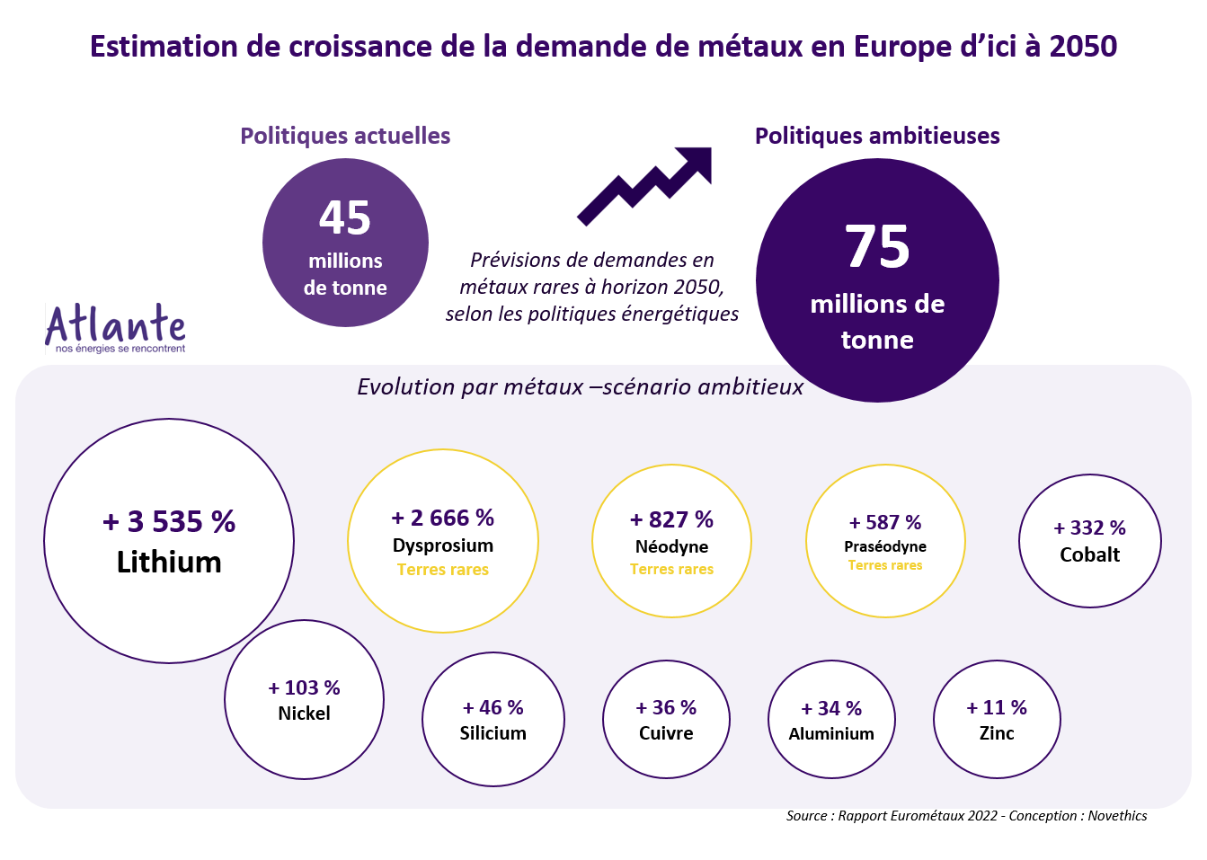
Source : https://www.atlante.fr/labondance-des-metaux-rares-sous-marins-un-nouvel-eldorado-encore-loin-detre-accessible/

Document 5 : Vidéo sur l’exploitation minière des fonds marins, entre convoitises et inquiétudes.


Source : https://www.youtube.com/watch?v=3pX-0Wz89sY

Document 6 : Exploitation minière des fonds marins : 2025, un tournant institutionnel et stratégique ?

L’exploitation minière des fonds marins (ou deep sea mining) est au cœur d’un intense débat international. [...]
L’exploitation minière des fonds marins cristallise un débat à la croisée d’enjeux économiques, stratégiques et environnementaux. L’attrait principal de cette exploitation repose sur la présence, dans les grands fonds, de ressources minérales stratégiques. Parmi celles-ci, les nodules polymétalliques – de petites formations rocheuses qui se forment naturellement sur les fonds marins en plusieurs millions d’années, riches en nickel, cobalt, cuivre et manganèse – suscitent un intérêt particulier, notamment pour l’industrie des technologies vertes. Dans un contexte de hausse de la demande mondiale en métaux critiques, alimentée par l’essor des énergies renouvelables, des véhicules électriques et des technologies numériques, ces gisements apparaissent comme une alternative aux mines terrestres, qui sont souvent associées à des tensions géopolitiques, des impacts environnementaux lourds et une concentration de l’offre entre quelques pays dominants.
Cependant, cette promesse économique se heurte à de nombreuses inconnues scientifiques et à une opposition croissante des acteurs environnementaux. Contrairement aux écosystèmes terrestres, les grands fonds marins sont encore peu explorés, leurs dynamiques biologiques restent mal comprises et [...] incertaine.
[...] La majeure partie des ressources minérales se trouve en haute mer et est donc encadrée par l’Autorité internationale des fonds marins (AIFM), un organisme onusien spécifique. Toutefois, l’absence de cadre clair sur l’octroi des licences minières et les désaccords entre États ralentissent l’adoption d’un code minier, objet des négociations annuelles de l’AIFM.
[...] Sur le plan économique, le deep sea mining est perçu comme une réponse potentielle à la demande croissante en métaux stratégiques [...] Pour autant, [...] des incertitudes pèsent sur sa viabilité économique. Elle nécessite en effet des technologies coûteuses et complexes (robots sous-marins, navires spécialisés, systèmes de traitement adaptés, etc.) et aucun projet commercial n’a, à ce jour, prouvé sa rentabilité. [...]
D’un point de vue juridique, l’AIFM n’a délivré que des contrats d’exploration [...]. En effet, l’octroi de licences d’exploitation est conditionné à l’adoption préalable d’un code minier fixant des règles contraignantes pour encadrer ces activités [...] : normes environnementales, systèmes de partage des bénéfices [...], responsabilité en cas de dégâts écologiques, modalités de surveillance et d’application des règles, etc.
[...] Le deep sea mining divise profondément la communauté internationale [...].
D’une part, une coalition grandissante de pays plaide pour la prudence et 32 d’entre eux ont rejoint un moratoire sur l’exploitation en haute mer, appelant à suspendre tout projet minier en attendant davantage de connaissances scientifiques. La France [... a déclaré] en novembre 2022 son soutien à l’interdiction de toute exploitation des grands fonds marins.
D’autre part, certains États [...] détenteurs de contrats d’exploration via des entreprises nationales, mais également de petits États insulaires du Pacifique porteurs d’intérêts miniers, tels que Nauru ou les Tonga [ou les îles Cook], [...] défendent le lancement de l’industrie car ils y voient une source potentielle de revenus et de développement.
Ce fossé entre États « pro » et « anti » exploitation conduit à des négociations tendues et rend difficile l’obtention d’un consensus.
[...] plusieurs sociétés se sont positionnées [...] pour revendiquer les [...] permis d’exploitation, [...] The Metals Company (TMC), qui annonce avoir finalisé son dossier technique pour exploiter les nodules dès 2026. [...]
Enfin, de nombreuses ONG environnementales mènent campagne et multiplient les rapports d’alerte et les actions de sensibilisation auprès du grand public et des dirigeants, tout en mettant en avant des rapports scientifiques récents soulignant l’ampleur des impacts potentiels pour les écosystèmes.
L’AIFM elle-même se trouve au centre du jeu : à la fois régulatrice et gardienne de ce patrimoine commun, elle est critiquée par les ONG pour son manque de transparence et accusée d’être trop réceptive aux intérêts miniers, tout en étant mise en cause par les industriels pour la lenteur de son processus décisionnel. C’est donc le jeu d’influence multilatéral qui se déroule dans les arènes diplomatiques qui déterminera l’avenir des grands fonds pour les décennies à venir. [...]

Source : article de Romane Lucq (analyste en stratégie internationale spécialisée sur les enjeux maritimes) du 18 mars 2025 issu du site https://www.iris-france.org/exploitation-miniere-des-fonds-marins-2025-un-tournant-institutionnel-et-strategique/
L’IRIS est une association d’experts et de scientifiques spécialisée sur les questions géopolitiques et les relations internationales.

Activités :

Lire les documents de façon attentive.

Q°1 : (Documents 1 et 2) Quelles sont les principales ressources concernées ? Et, à quoi servent-elles ?

Compléter le tableau permettant de saisir la complexité de la situation sur l’exploitation des minerais des fonds marins dans le Pacifique.

 | Document 3 | Document 4 | Document 5 | Document 6
Q°2 : Quelles sont les décisions et/ou les actions menées ?
Q°3 : Quels sont les territoires concernés ?

Q°4 : Quelles sont les conséquences sur les territoires ?
Q°5 : Qui sont les intervenants / les acteurs ?
Q°6 : Quels sont les enjeux ?

Q°7 : Quels acteurs semblent avoir été oubliés dans les documents ?

Q°8 : À partir des réponses aux questions 1 à 7, rédiger une synthèse sur les multiples enjeux de l’exploitation des minerais dans les fonds marins du Pacifique.
Vous rédigerez :
- une introduction avec une problématique liée au sujet ;
- un développement où vous préciserez d’une part les actions et les conséquences sur les territoires, puis d’autre part, les enjeux mêlant des acteurs variés ;
- et une conclusion répondant à votre problématique.
Votre texte devra faire au moins une trentaine de lignes.

